Objektorientierte Programmierung – Anweisungen
Zusatz
AB Inf9 - Franke

Grundwissen: Klassenkarten und Objektkarten
Erstelle eine Klassenkarte der Klasse Schüler und eine Objektkarte eines dazugehörigen Objektes.
Klassenkarte | Objektkarte

Anweisungen ausführen
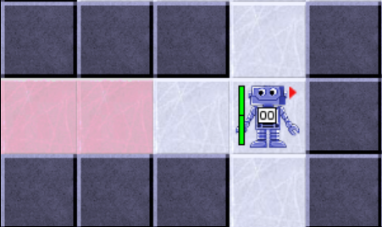
In wie viele Richtungen kann der Roboter gehen ohne gegen eine Wand zu laufen?
____________________
Beschreibe, was der Roboter tun muss, um einmal umzudrehen und zurück zu laufen? Nutze die Anweisungen einsVor(), dreheLinks(), dreheRechts()

